Chè paran/responsab,

Nou ekri ou lèt sa a avèk yon bon jan opòtinite: [Lekòl /Non Rezo a] fyè pou asosye avèk Springboard Collaborative pou ofri yon pwogram lekti. Nou envite ou pou patisipe nan pwogram nan! Springboard ap ede elèv yo fè pwogrè kòm lektè, epi yo ede fanmi yo vin pwofesè lekti lakay yo. Men kèk detay pwogram Springboard nou:

Lekti
Chak elèv pral resevwa enstwiksyon nan ti klas chak semèn. Pwofesè yo ap alatèt sesyon enfòmasyon yo chak semèn pou ede OU aprann estrateji yo pou antrene pitit ou nan lekti lakay ou. Nou konnen ou se espè nan pwogrè pitit ou epi nou gen konfyans kay ou reprezante yon salklas ekselan. Eksperyans sa a pral gen ladan:
- Elèv yo pral patisipe nan pwogram nan [insert] fwa pa semèn pandan [insert] semèn
- Elèv yo pral resevwa [ insert books, incentives, etc.]

Rekonpans pou lekti
Chak elèv pral gen yon objektif lekti. Si yo satisfè objektif yo, yo kapab resevwa rekonpans pou lekti tankou [insert example]. Si yo depase objektif yo, yo ka resevwa plis rekonpans. Pou pitit ou kapab resevwa rekonpans pou lekti:
- Pitit ou dwe patisipe nan pwogram nan
- Pitit ou dwe reyalize objektif li pou lekti
- Oumenm (oswa yon lòt granmoun)dwe patisipe nan sesyon enfòmasyon fanmi yo
Moun ki Alatèt Pwogram nan pral fè ou konnen egzakteman fason pitit ou kapab resevwa rekonpans li yo.

Aprann Plis epi Enskri
- Dat yo: [start/end dates for children or all dates of Afterschool]
- Lè a: [start/end time for children]
- Sesyon enfòmasyon fanmi yo: [dates & time]
- Kote a: [school name & address]
- Manje: N ap bay yon kolasyon
- Pri: Pwogram sa a gratis pou fanmi yo patisipe.

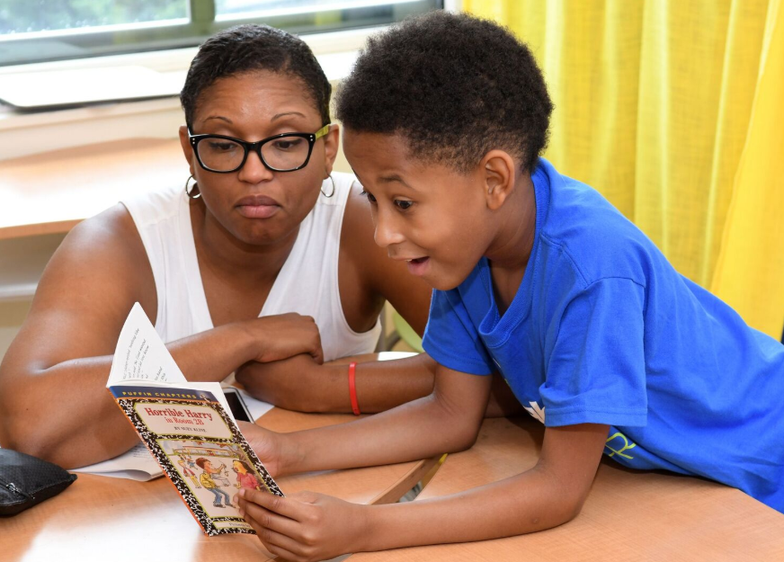

Pou rezève plas ou nan Springboard, ranpli yon fòm enskripsyon jodi a menm!
N ap tann konsa pou fè lekti avèk ou!

